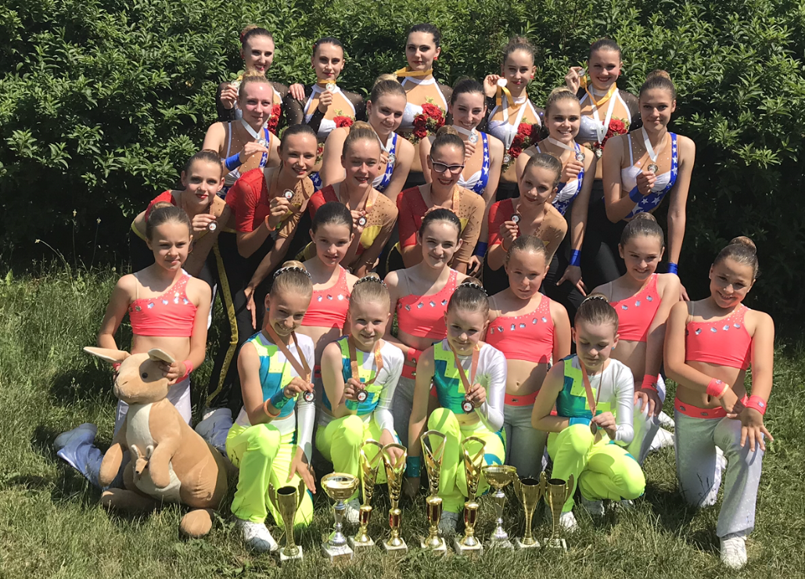

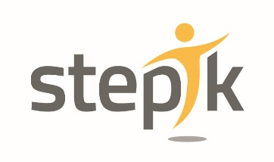

Závěrečné vystoupení všech skupin a vyhlášení našich nejlepších

Stepíkova Akademie
ve čtvrtek 14. 6. 2018 v 16:15 – 18:00 hod.
v tělocvičně Stepíku, Malecí 585, Nové Město nad Metují.

Srdečně Vás zveme!

